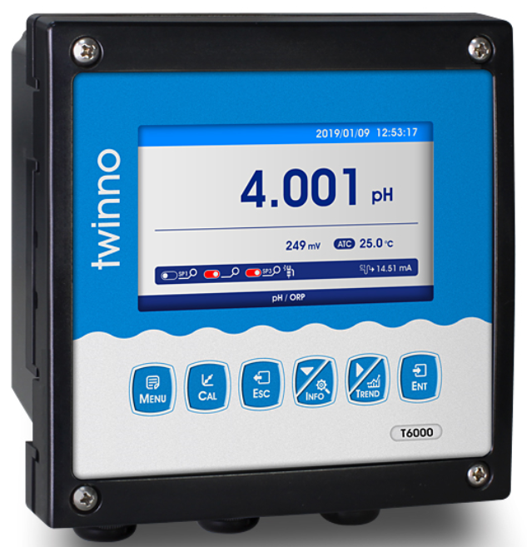

T6016D 光谱法硝氮监测仪
工业在线硝氮监测仪是带微处理器的水质在线监测控制仪。该仪表配置不同类型的离子电极广泛用于电厂、石油化工、冶金电子、采矿业、造纸业、生物发酵工程、医药、食品饮料、环保水处理。对水溶液的离子浓度值进行连续监测和控制。

仪表特点：
- LCD大屏彩色液晶显示
- 智能菜单操作
- 数据记录&曲线显示
- 多种自动标定功能
- 差分信号测量模式，稳定可靠
- 手动、自动温度补偿
- 三组继电器控制开关
- 高限、低限、迟滞量控制
- 4-20mA&RS485多种输出方式
- 同界面显示离子浓度、温度、电流等
- 可设密码保护防止非工作人员误操作

技术参数：
（1）测量范围：
离子浓度：0～99999mg/L；
温度：0～100.0℃；
（2）分辨率：
离子浓度：0.01mg/L；
温度：0.1℃；
（3）基本误差：
离子浓度：读数±2.5%；
温度：±0.3℃；
（4）2路电流输出：
0/4～20mA(负载电阻＜750Ω)；
20～4mA(负载电阻＜750Ω)；
（5）通讯输出：RS485 MODBUS RTU；
（6）三组继电器控制触点：
5A 250VAC，5A 30VDC；
（7）供电电源：
85～265VAC±10%,50±1Hz，功率≤3W；
9～36VDC，功率：≤3W；
（8）外型尺寸：144×144×118mm；
（9）安装方式：面板式、壁挂式、管道式；
面板开孔尺寸：138×138mm；
（10）防护等级：IP65；
（11）仪表重量：0.8kg；
（12）仪表工作环境：
环境温度：-10～60℃；
相对湿度：不大于90%；
除地球磁场外周围无强磁场干扰。

